桃園縣立大崗國民中學 九十九學年度第二學期 七年級第三次段考 自然科試卷
範圍：4-5~第6章 班 號 姓名：

1.本次考試一共有40題，每題2.5分，滿分100分
2.本試卷一共有4頁，請同學注意作答時間
3.請同學將答案以2B鉛筆劃於答案卡
4.答案卡塗錯者，扣總分10分，請小心
--------------------------------------------------------------------
◎很久很久以前，在文化海中存在一個不為人知的神祕島國－大崗王國。因為劇情的需要，所以大崗王國擁有著各式各樣、非常豐富的自然生態環境。
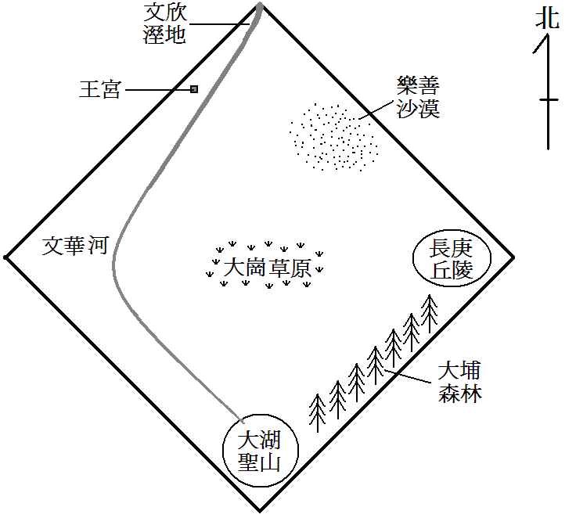
（C）1.請問下列何者屬於「族群」？ （A）樂善沙漠裡的所有生物 （B）某個停車場的所有同型汽車 （C）藝文中心旁的一排桂花樹 （D）世界上的所有細菌
（B）2.請問下列各層次中，其組成由簡單到複雜的排列順序為何？【甲】生物個體、【乙】族群、【丙】群集、【丁】生物圈、【戊】生態系 （A）甲乙丙丁戊 （B）甲乙丙戊丁 （C）甲丙乙丁戊 （D）甲丙乙戊丁
（A）3.在一個生態系中，可以吸收外界物質，自行製造生存所需的養分的生物，被稱為下列何者？ （A）生產者 （B）清除者 （C）消費者 （D）分解者
＊已知有一生態系的食物網如圖所示，試回答4~5題：
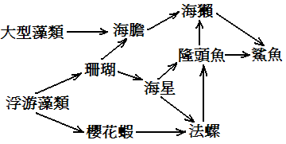
（C）4.上圖應該是哪一種生態系的食物網？
（A）淡水生態系 （B）河口生態系
（C）海洋生態系 （D）極地生態系
（A）5.以能量金字塔的概念判斷，下列哪一種生物的數目會最多？ （A）櫻花蝦 （B）法螺
（C）隆頭魚 （D）鯊魚
◎林小白表面上的身分是一個喜歡探究生態現象的動物學家，她對於各種動物界的生物都非常熟悉，好友們都稱她為人間版的Discovery頻道
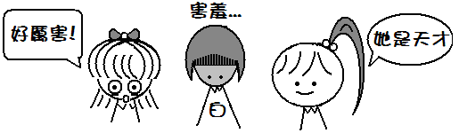
（D）6.請問海馬應該屬於下列哪一類的生物？
 | 體溫恆定 | 呼吸器官 | 胚胎發育
A | 內溫 | 肺 | 胎生
B | 內溫 | 肺 | 卵生
C | 外溫 | 肺 | 卵生
D | 外溫 | 鰓 | 卵生
（B）7.節肢動物是世界上種類最多的生物，請問下列關於節肢動物的敘述，何者錯誤？ （A）節肢動物必須定期蛻去舊的外骨骼以利生長 （B）蝗蟲成長為成蟲的過程中，會經過蛹期，稱為完全變態 （C）具有4對步足且不具翅膀的蜘蛛，仍屬於節肢動物門的生物 （D）有些節肢動物生長在水域環境之中
（C）8.關於鴨嘴獸的敘述，下列何者正確？ （A）屬於鳥類 （B）為外溫動物 （C）胚胎發育方式為卵生 （D）具有育兒袋的構造
（D）9.小白利用生態系中不同物種的食性關係繪製成如圖之能量金字塔，以下何者正確？ （A）甲為生產者 （B）丁為分解者 （C）此食物鏈由三種肉食動物組成 （D）此食物鏈物種間的關係為丁→丙→乙→甲
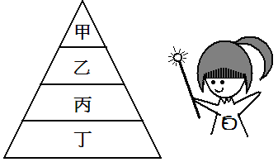
（A）10.下列何者不是鳥類為了適應飛行而演化出來的構造？ （A）角質化的喙 （B）身體表面具有羽毛 （C）肺部的氣囊 （D）透明的瞬膜
（B）11.許多生物常用「海」字來命名，例如：海葵、海星、海龜、海膽、海豚，請問上述生物在分類上，共分為幾門？ （A）二 （B）三 （C）四 （D）五
（D）12.海洋中的印魚背鰭演化成吸盤狀，可以吸附在鯊魚的身上，在鯊魚捕得獵物吞食之時，印魚就順便吃一些動物的殘骸，但是這樣的行為，對於鯊魚本身也沒什麼危害。請問印魚和鯊魚之間的關係為何？ （A）攝食與被攝食 （B）競爭 （C）互利共生 （D）片利共生
＊小白利用章魚、鯊魚、鯨魚和鱷魚的分類特徵，做了一張檢索表，如下圖所示：
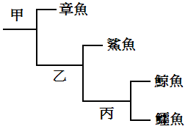
（C）13.請問下列何者可能是檢索表中甲處的特徵？ （A）呼吸器官為鰓或肺 （B）體溫恆定的方式為內溫或外溫 （C）是否具有脊椎骨 （D）是否有細胞壁
（D）14.若丙的分類為「卵生或胎生」，則鯨魚的位置還可以換成下列哪一種生物？ （A）企鵝 （B）食人魚 （C）青蛙 （D）蝙蝠
◎因為近期所爆發的塑化劑事件，國王何小璋承受到很大的輿論壓力。所以小白被派遣到王國內部，四處尋訪事情的真相
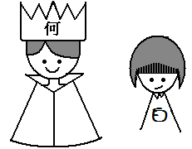
◎在接到大崗王國國王的秘密任務之後，小白便從大崗草原開始了這一趟旅程的起點…。
（B）15.首先，小白開始調查大崗草原的植物組成，她將大崗草原等分為100個樣區，並隨機抽出一個樣區進行調查，下表為她的記錄，請根據此紀錄推測，下列何者錯誤？
物種 | 鐵線草 | 蜈蚣草 | 台北草
數量 | 5 | 30 | 5
（A）大崗草原中數量最多的生產者是蜈蚣草 （B）大崗草原中的蜈蚣草總數必定為3000株 （C）大崗草原中鐵線草和台北草的總數量不一定會相同 （D）如果多調查幾個樣區之後取平均值，可以增加估計值的準確度
（A）16.小白發現整個大崗草原，到處充斥一種白色小Q（狗），她很想知道大崗草原上白色小Q的數量，於是她另外加入了100隻黑色小Q，經過一段時間之後，她從草原上捕捉了50隻小Q，發現其中有10隻黑色小Q，請估計大崗草原上大約有多少隻白色小Q？ （A）400隻 （B）500隻 （C）800隻 （D）1000隻
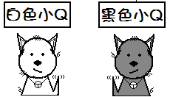
＊下圖為大崗草原生態系的食物網，試回答17~19題：
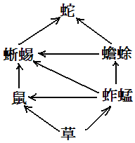
（B）17.屬於次級消費者的生物有幾種？ （A）2種 （B）3種 （C）4種 （D）5種
（C）18.請問下列哪兩個生物之間，並非既是競爭關係，又是攝食與被攝食的關係？
（A）蚱蜢、鼠 （B）蜥蜴、蟾蜍
（C）蚱蜢、蟾蜍 （D）蜥蜴、蛇
（D）19.關於此食物網的敘述，下列敘述何者正確？ （A）因為蚱蜢吃草，所以屬於次級消費者 （B）蜥蜴吃的物種最多，所以含有最多的能量 （C）如果這個生態系被污染，則蟾蜍體內的毒素濃度會最高 （D）草會進行呼吸作用，將養分轉變為能量使用
＊閱讀完文章，試回答20~21題：
大崗草原幅員廣闊，天然牧場十分豐富。自30年前就從台北帝國、新北民主國…等地引進牛、羊等家畜，大力發展畜牧業。沒想到幾年後上萬頭的牛羊糞便掩蓋草原，使得牧草枯死，蒼蠅四處蔓延，成為大崗草原最嚴重的環境問題，整個生態系處於崩潰邊緣。
後來大崗王國生物防治發展中心，從宜蘭邦聯引進糞金龜，糞金龜是屬於完全變態的昆蟲，其幼蟲和成蟲均以動物的糞便為食，它們把牛羊的糞便滾成堆推到地下，既清除了牛糞又肥沃了土壤，還解決了蒼蠅蔓延的現象，有效地解決生態危機，使得草原又恢復到生機蓬勃的現象
（D）20.根據上文，下列敘述何者正確？ （A）蒼蠅和糞金龜可能是攝食與被攝食的關係 （B）糞金龜成長的時期為：卵→幼蟲→成蟲 （C）牛羊等外來種的引入，有利於生物多樣性的維持（D）牛羊的引進造成當地生態平衡破壞
（A）21.糞金龜和下列哪一種生物的親緣最接近？ （A）衣魚 （B）烏龜 （C）羊 （D）渦蟲
◎接下來，小白來到了文華河口的文欣溼地…
（B）22.大崗小力鴻是一種生長在文欣溼地的水鳥，主要以水生昆蟲、甲殼動物、軟體動物、小魚和小草等生物為食。由於外來種肉食性魚類－孫鮪－的大量入侵，牠會捕食大崗小力鴻的幼鳥，並搶走其食物來源，再加上大崗小力鴻常會不經意地纏到漁夫撒下的漁網而溺斃（阿傻咧！），導致現今大崗小力鴻已經絕種。請問導致大崗小力鴻絕種的原因不包括下列何者？ （A）食物來源不足 （B）人類過度捕獵 （C）遭到外來種捕食 （D）被魚網困住而溺斃
（B）23.請問下列哪一組，是河口生態系中常見的生物？ （A）羚羊、獵豹 （B）水筆仔、彈塗魚 （C）駱駝、仙人掌 （D）昆布、海參
（B）24.下圖為河口招潮蟹個體數隨著時間的變化圖，下列敘述何者正確？ （A）在階段1時，個體出生數一定大於死亡數 （B）在階段2時，個體出生數可能大於死亡數 （C）在階段3時，個體出生數＋遷入數可能等於死亡數＋遷出數 （D）在階段4時，個體的出生數一定等於死亡數
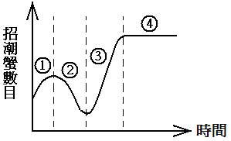
◎之後，小白沿著文華河逆流而上時，遇到了大崗王國的環保大臣－陳小鈺，她正為了大崗王國的環境污染問題而傷腦筋：
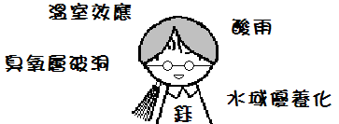
（C）25.工業革命之後，地球大氣中的二氧化碳濃度有逐漸增加的趨勢，下列何者不是造成此現象的主要原因之一？ （A）人類大量砍伐森林 （B）汽機車的大量使用 （C）南極上方的臭氧層破洞 （D）以石油、天然氣為燃料之工業大幅成長
（D）26.河川優養化常會導致水中生物的大量死亡，下列何者是造成生物死亡的直接原因？ （A）水中藻類太少 （B）水中養分太多 （C）水中微生物太多 （D）水中含氧量太少
（A）27.請問下列何者不是全球氣候變遷，對於生物造成的影響？ （A）地球持續增溫，迫使生物往低緯度的區域移動 （B）溫室效應造成某些適應力較差的生物滅絕 （C）過量紫外線造成生物的卵無法孵化，或孵化後的個體畸形 （D）雨量的不穩定，造成水災和旱災的機率大增
（C）28.在西元1971年時，有許多國家在伊朗簽訂《拉姆薩公約》，雖然大崗王國並沒有簽訂此公約，但是若要配合此公約所提出的各項保育行動，下列何處比較符合此公約認為應該保育的對象？ （A）大埔森林的神木群 （B）廣大無邊的大崗草原 （C）文華河口的文欣溼地 （D）文化海中的珊瑚礁
（A）29.為了對抗地球暖化，大崗王國各政府部門發起一連串節能減碳的行動，請問以下何者比較不符合節能減碳的原則？ （A）少吃蔬菜多吃肉，讓蔬菜行光合作用 （B）節約用電，隨手關燈 （C）多搭乘大眾運輸工具，代替自行開車 （D）自備環保碗筷，盡量減少使用免洗餐具
（B）30.圖為小崗湖生態環境中生物分布的示意圖。圖中的哪一個生物可以用來合理推測太陽光會穿透到此湖泊的底部？ （A）岸邊植物 （B）水草 （C）魚 （D）蟹
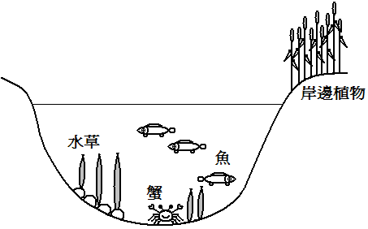
◎這趟旅程的終點，林小白來到了大埔森林，她看到奇妙的森林生態系
（B）31.蚜蟲喜歡吸食龍葵草的汁液，而蚜蟲的背上會分泌蜜露，可供螞蟻食用，所以螞蟻就會保護蚜蟲，避免其遭到瓢蟲的捕食。下列敘述何者錯誤？ （A）上述生物族群共有四種 （B）食物鏈為龍葵草→螞蟻→瓢蟲 （C）螞蟻與蚜蟲為互利共生的關係 （D）蚜蟲為初級消費者
（D）32.「菟絲子」是一種無法行光合作用的植物，它會纏繞著其他植物向上生長，莖上具有吸盤可伸入植物體中吸取養分和水分。而被纏繞上的植物會因此而逐漸失去生命力，最後乾枯而死。請問菟絲子和這些植物之間，是屬於哪一種生物間的交互關係？ （A）競爭 （B）互利共生 （C）片利共生 （D）寄生
（A）33.圖為大埔森林生態環境中的食物網。下列有關此食物網的敘述，何者正確？ （A）所有的生物合稱群集 （B）兔子所含的總能量會全部轉移到狐狸 （C）老鷹和山貓之間有有攝食與被攝食的關係 (D)若老鼠全數死亡消失，對麻雀的影響比對蛇顯著
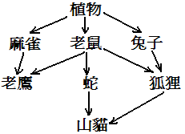
◎其實小白真正的身分是大崗王國的循環大臣，負責管控著整個王國內部物質循環的工作，確保物質循環能夠生生不息，以維持大崗環境的穩定
（D）34.關於水循環的敘述，下列何者錯誤？ （A）水以固態、液態和氣態存在於地球表面上（B）水經由蒸發、凝結和降水，在地球上不斷循環 （C）地球上的水分布並不均勻，主要存在於海洋之中 （D）地球上的水資源是取之不盡、用之不竭的
（B）35.氮是生物生存不可或缺的元素之一，下列有關氮元素及氮循環的敘述，何者正確？ （A）氮元素是組成脂質的重要元素 （B）若沒有分解者的存在，氮循環就無法完成（C）人類主要利用呼吸作用獲得含氮物質 （D）氮元素進入生物體後，就再也無法回歸生態環境中
（C）36.圖為某些物質在生物體與環境之間流動的示意圖。甲、丙表示含碳物質進入生物體的相關生理作用；乙、丁表示水離開生物體的相關生理作用，下列有關甲、乙、丙、丁四種作用的推論，何者錯誤？ （A）甲可能是光合作用 （B）乙可能是蒸散作用 （C）丙可能是呼吸作用 （D）丁可能是排泄作用
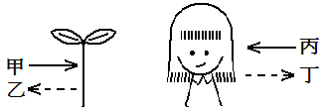
◎在大埔森林等待小白的，是大崗王國的生物大臣－詹小瑄，她所負責的事務是，增加大崗王國的生物多樣性
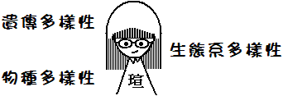
（C）37.有關生物多樣性的觀念，下列何者錯誤？ （A）有性生殖有助於增加遺傳多樣性 （B）熱帶雨林的生物多樣性比沙漠地區高 （C）應該多引進外來物種以增加生物多樣性 （D）食物網越複雜表示此生態系越穩定
（A）38.請問下列何者適合說明遺傳多樣性？ （A）世界上的人類有黃種人、白種人、黑種人等 （B）台灣的森林隨著高度上升，有闊葉林、針葉林、高山草原等 （C）在樂善沙漠裡，有蜥蜴、跳鼠等生物棲息 （D）地球上有海洋生態系、淡水生態系、沙漠生態系…等
◎詹小瑄就臥底在黑心商人林小仁的身邊，長期蒐集他不寫作業和製造黑心商品的證據…
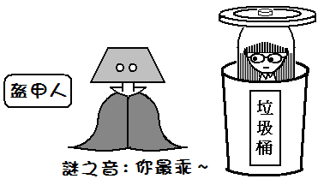
盔甲人：在我的字典裡，沒有「寫作業」這三個字！
＊閱讀完文章，試回答39~40題：
「起雲劑」是一種合法食品添加物，用來幫助食物乳化，經常使用於運動飲料、果汁及果醬等食品中。當然合法的「起雲劑」並不會含有「塑化劑」，最近爆發的毒飲料事件，起源於不肖業者為了降低成本而惡意使用某一種塑化劑DEHP，來取代價格較高的棕櫚油製造「起雲劑」。
DEHP為一般塑膠製品常用的塑化劑，又因為在日常生活中我們大量地使用許多塑膠製品，因此DEHP在我們的環境之中幾乎無所不在，雖然DEHP的毒性不高，人體會將其以尿液、糞便形式代謝出體外，但是經由食物鏈的累積，人體無意間所攝取的DEHP的濃度就可能會增加。
實驗已經證實，DEHP會影響男性生殖系統發育，也有研究顯示DEHP和肝癌有關。所以DEHP早已被環保署公告為第四類毒性化學物質，禁止添加在食品之中。
（A）39.關於DEHP的敘述，下列何者錯誤？ （A）是一種合法的食品添加物 （B）存在於許多塑膠製品之中 （C）毒性不高 （D）在我們所處的環境之中幾乎到處都有
（C）40.請問上文中所提的DEHP，會影響到身體中的哪一種系統？ （A）男性神經系統 （B）女性神經系統 （C）男性生殖系統 （D）女性泌尿系統
◎因為頁數已經不夠了，所以最後的結局是林小仁，在詹小瑄的協助之下，終於被小白抓入獄，終止了黑心商品的製造與販售，從此以後，大崗王國又回到幸福快樂的世界…

